Ofício Vereador Nº 1025/2024

São Roque, 25 de junho de 2024.

Prezada Senhora,

Venho, por meio deste, cordialmente solicitar corte de árvores com risco de queda na Rua das Azaléas, altura no número 139, Rua da Primavera, logo após a Igreja Congregação e Rua das Hortências esquina com a Rua das Azaléas.
Conforme fotos anexas, a região possui uma área grande de árvores. Nota-se que são altas e algumas delas estão com risco de queda a qualquer momento, podendo causar perigo aos moradores próximos e demais pedestres que por ali passam, bem como estourar toda fiação da rede de energia elétrica e telefonia, como já aconteceu por várias vezes. Todas as vezes que a máquina passa para regularizar a via, acaba deixando a raiz de algumas árvores exposta, podendo afetar sua estrutura.
Na certeza de que dispensará especial atenção a este Ofício, desde já agradeço, renovando meus mais sinceros protestos de elevada estima e de distinta consideração.

Atenciosamente,

Antonio José Alves Miranda
(Toninho Barba)
Vereador

À
Ilustríssima Senhora
ENGª JULIANA CALDEVILLA
MD. Diretora do Departamento de Planejamento e Meio Ambiente da Prefeitura Municipal da Estância Turística de São Roque – SP

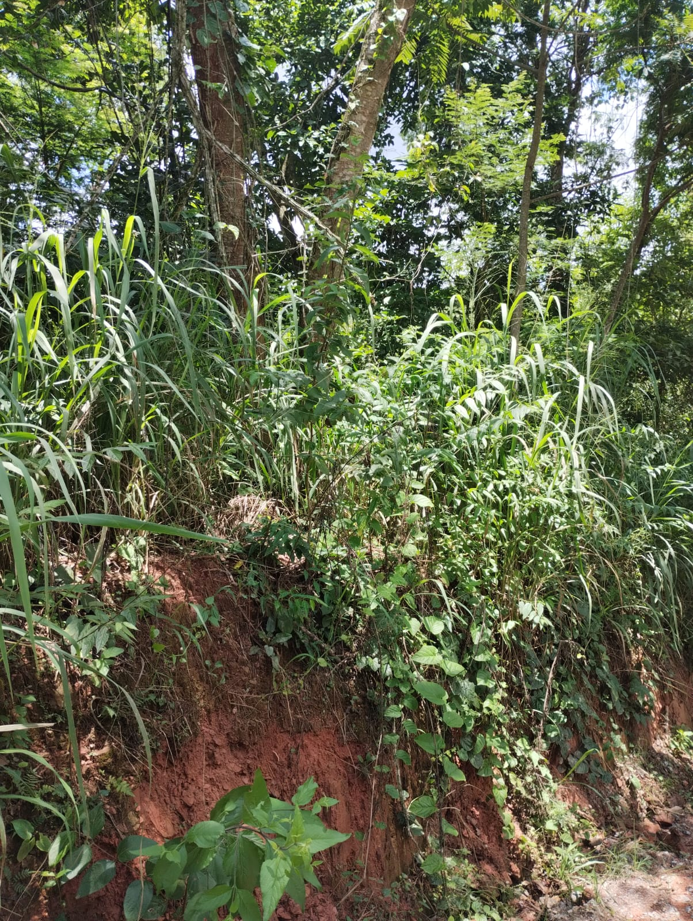
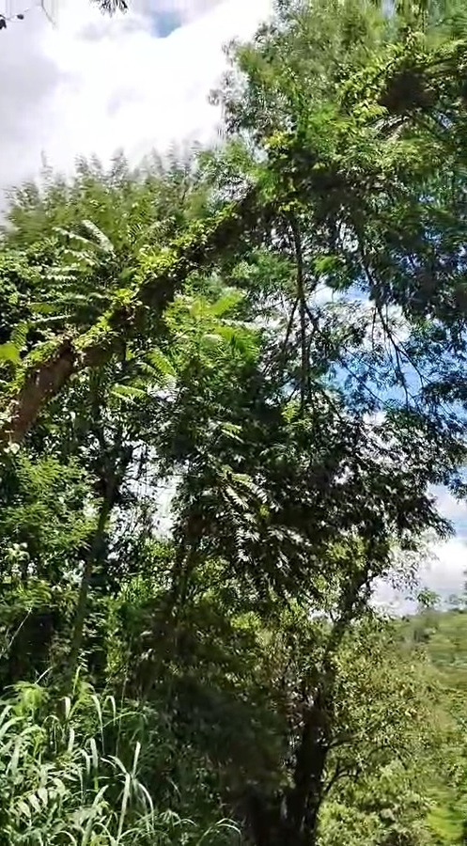
Início da Árvore na Rua Azaléas, altura no número 139
Meio da Árvore na Rua Azaléas, altura no número 139

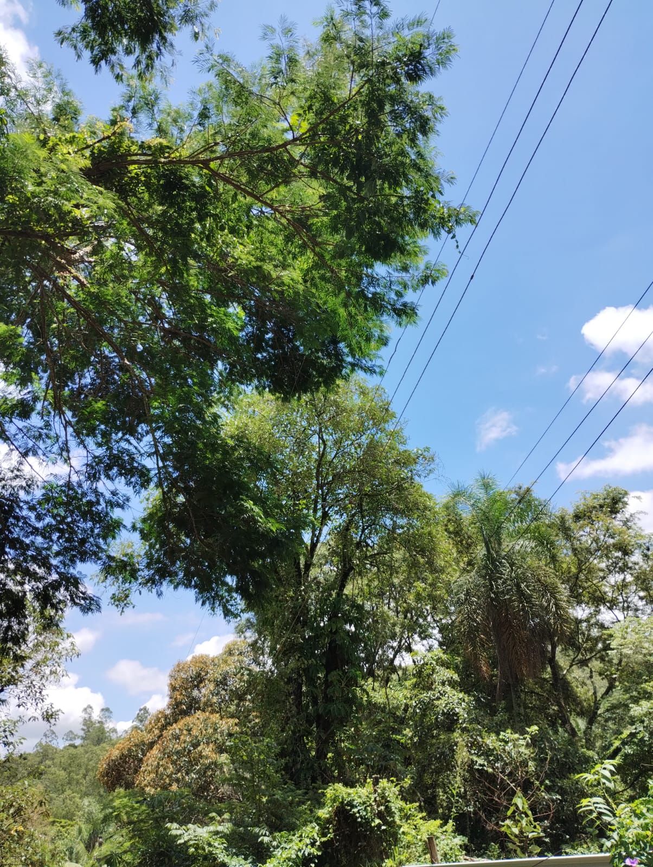

Final da Árvore na Rua Azaléas, altura no número 139

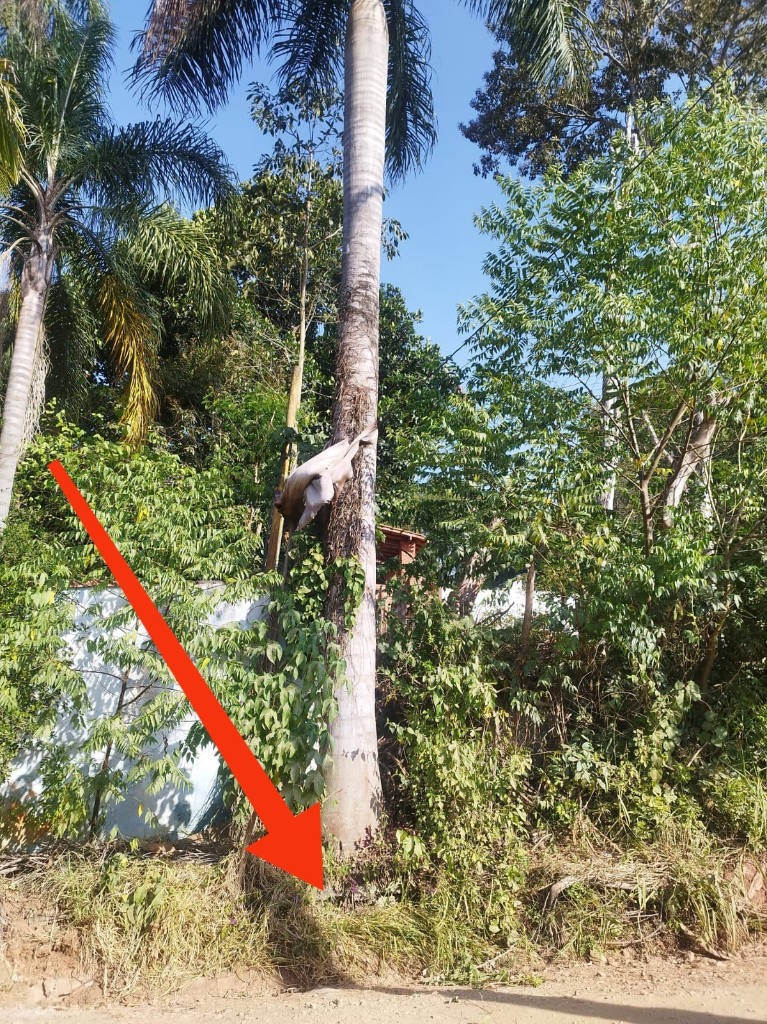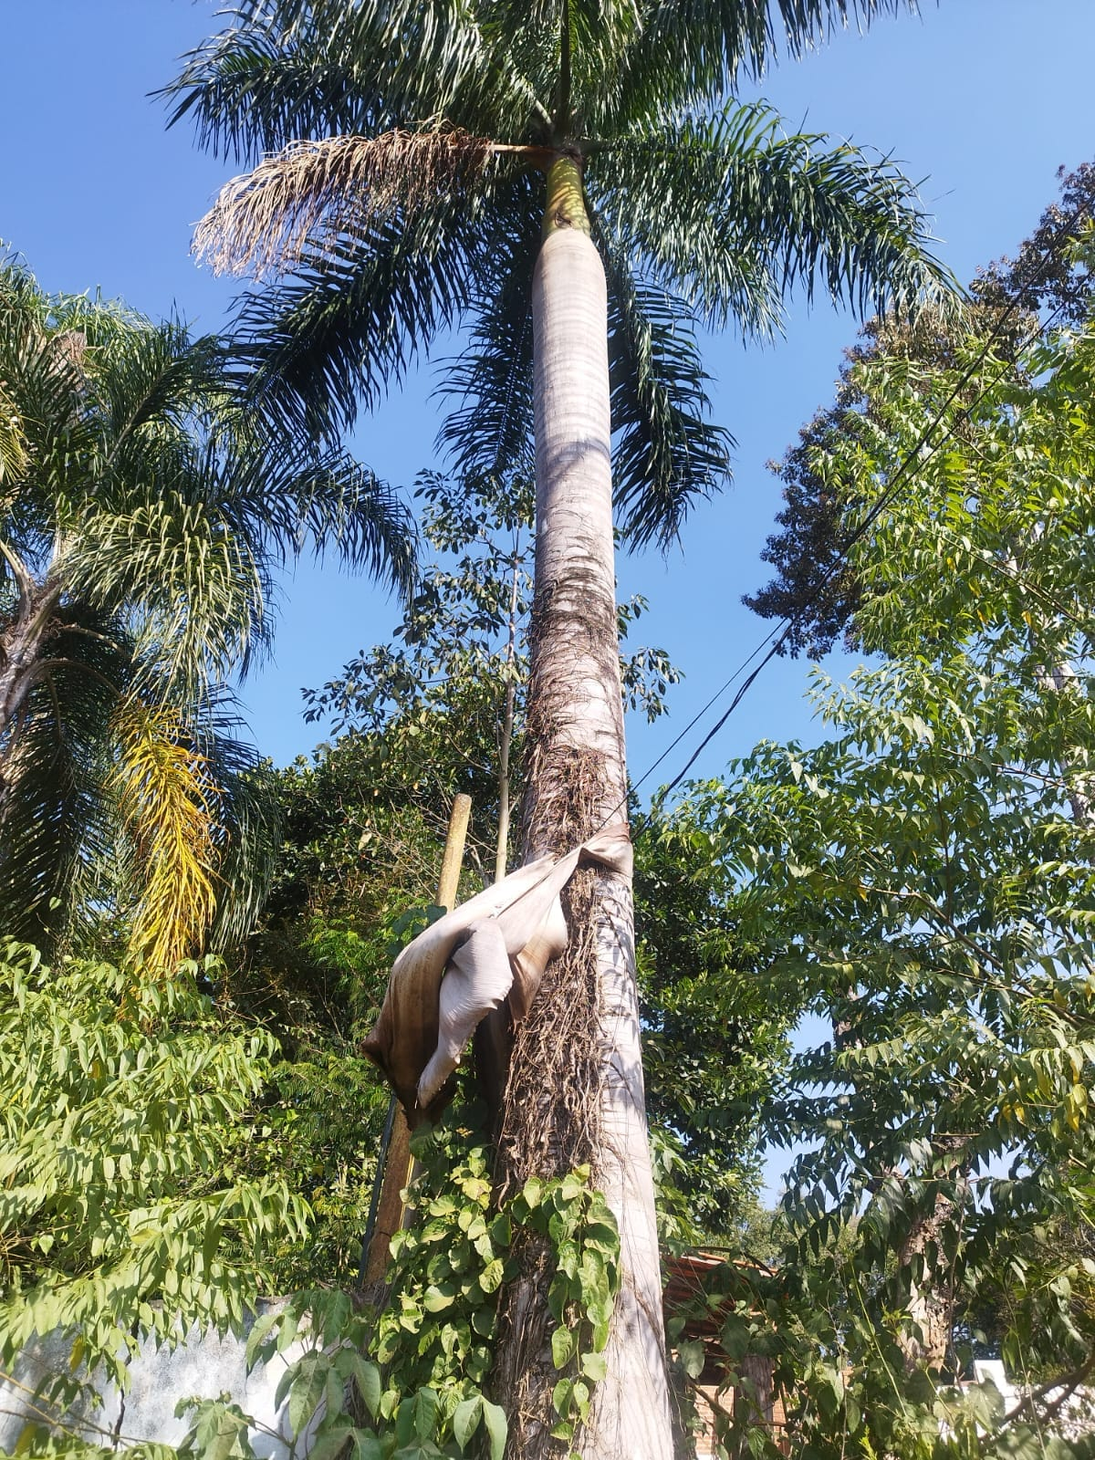

Todas as vezes que a máquina passa para regularizar o via, afeta a raiz da árvore.

